Certificat de contrôle du sol

délivré en vertu des dispositions
du décret du 05 décembre 2008 relatif à la gestion des sols

Identification de la parcelle

situation cadastrale

parcelle cadastrée ou l’ayant été : Hautsiplou, 1°division, section C, n° 123 A

Adresse

Rue de la Galaxy n°: 123
CP : 4567 Commune : Hautsiplou

Superficie : 2520 m²

Affectation au plan de secteur : Zone Agricole

Usage effectif : station-service

Usage projete : logements résidentiels sans jardins

Statut de la Parcelle

Le présent certificat de contrôle du sol atteste que la parcelle a fait l’objet et d’une étude de caractérisation avec dispense de l’étude d’orientation sur base des dispositions de l’article 41, 3° du décret relatif à la gestion des sols et que les concentrations en polluants mesurées sont conformes aux exigences du décret du 5 décembre 2008 relatif à la gestion des sols et de son arrêté d’exécution du 27 mai 2009.

L’entièreté de la parcelle est concernée par une pollution résiduelle et peut accueillir les usages suivants¹ moyennant la prise en considération de mesures de sécurité et/ou de mesures de suivi :

Types d’usage |  | avec mesures de sécurité | avec mesures de suivi
Naturel (type I)
Agricole (type II)
Résidentiel (type III) |  | X
Récréatif et commercial (type IV) |  | X
Industriel (type V) |  | X

informations détaillées

- Identification des zones concernées par les pollutions résiduelles

Les zones sont identifiées sur le plan indicatif annexé au présent certificat.

L’entièreté de la parcelle est concernée par la pollution résiduelle.

- Identification des pollutions résiduelles

La pollution résiduelle se caractérise par les valeurs particulières et caractéristiques suivantes :

Zone | Paramètres | Valeurs Particulières  sols  (mg/Kg m.s.) | Profondeur  A partir du niveau du sol  (m) | Volume de pollution  (m3)
Z1 | Cadmium | 15 | de 0,1 à 1 | 2268
 | Cuivre | 118
 | Plomb | 214
 | Benzo(b)fluoranthène | 1.2
 | Benzo(k)fluoranthène | 4.6
 | Benzo(g,h,i)pérylène | 4.9
 | Benzo(a)pyrène | 1.2
 | Indéno(1,2,3-c,d)pyrène | 1.4
Z2 | Fraction EC>10-12 | 25 | de 0,1 à 2 | 336
 | Fraction EC>12-16 | 1325
 | Fraction EC>16-21 | 4500
 | Fraction EC>21-35 | 859

- Mesures de sécurité imposées (en ce compris les restrictions d’utilisation)

Restriction d’utilisation

La parcelle est exclusivement réservée aux usages industriel (type V), commercial (type IV) et résidentiel (type III).

Confinement

La dalle de béton présente au droit de la parcelle doit être maintenue de manière pérenne et en bon état.

Toute modification de la configuration actuelle du terrain, telle que notamment l’enlèvement de la dalle de béton, le démantèlement du bâtiment existant ou le retour en surface des couches de profondeur est proscrit.

Jardins potagers

La culture de légumes et de petits fruits est interdite.

Documents de référence

Le présent certificat de contrôle du sol est délivré sur base des documents suivants :

- Etude d’orientation référencée AB1234, réalisée par l’expert agréé BUREAU D’EXPERT, approuvée par l’administration en date du : 13/02/2017

- Etude de caractérisation référencée AB1235, réalisée par l’expert agréé BUREAU D’EXPERT, approuvée par l’administration en date du : 12/06/2017
- Extrait de la matrice cadastrale : HAUTSIPLOU, 1°DIVISION, SECTION C datée du 15/04/2017

Identité du detenteur du CERTIFICAT

le présent certificat de contrôle du sol est délivré à : Monsieur TARTANTPION.

en tant que propriétaire

Adresse Rue de la Galaxy, 123 à 4567 Hautsiplou

N° d’entreprise BE 012.345.678

validité – obligations à charge du détenteur / propriétaire

l’ensemble des obligations liées aux mesures de sécurité et de suivi sont à l’entière charge du détenteur du certificat.

tout usage ou modification de la configuration des lieux contraire aux dispositions du présent certificat ou le non respect des obligations liées aux mesures de sécurité ou de suivi entraîne la nullité du présent certificat.

Si la parcelle fait l’objet d’une mise à disposition à un tiers (exploitant, locataire, ...) a titre gratuit ou onéreux, le propriétaire s’engage à informer les occupants du contenu du présent certificat.

Délivré à Namur, le 12/06/2017

La Directrice,
Ir. B. DUSART

Plan indicatif de localisation de la parcelle, des zones et des infrastructures à conserver et à entretenir
Parcelle cadastrée ou l’ayant été : HAUTSIPLOU, 1°DIVISION, SECTION C, N° 123 A

Le présent plan, dressé par l’expert agréé en gestion des sols pollués en charge de(s) l’étude(s), est joint au CCS à titre indicatif et ne préjuge en rien de la localisation précise des éléments y figurant qui pourrait être définie, par exemple, au terme d’opérations de bornage réalisées par un géomètre.

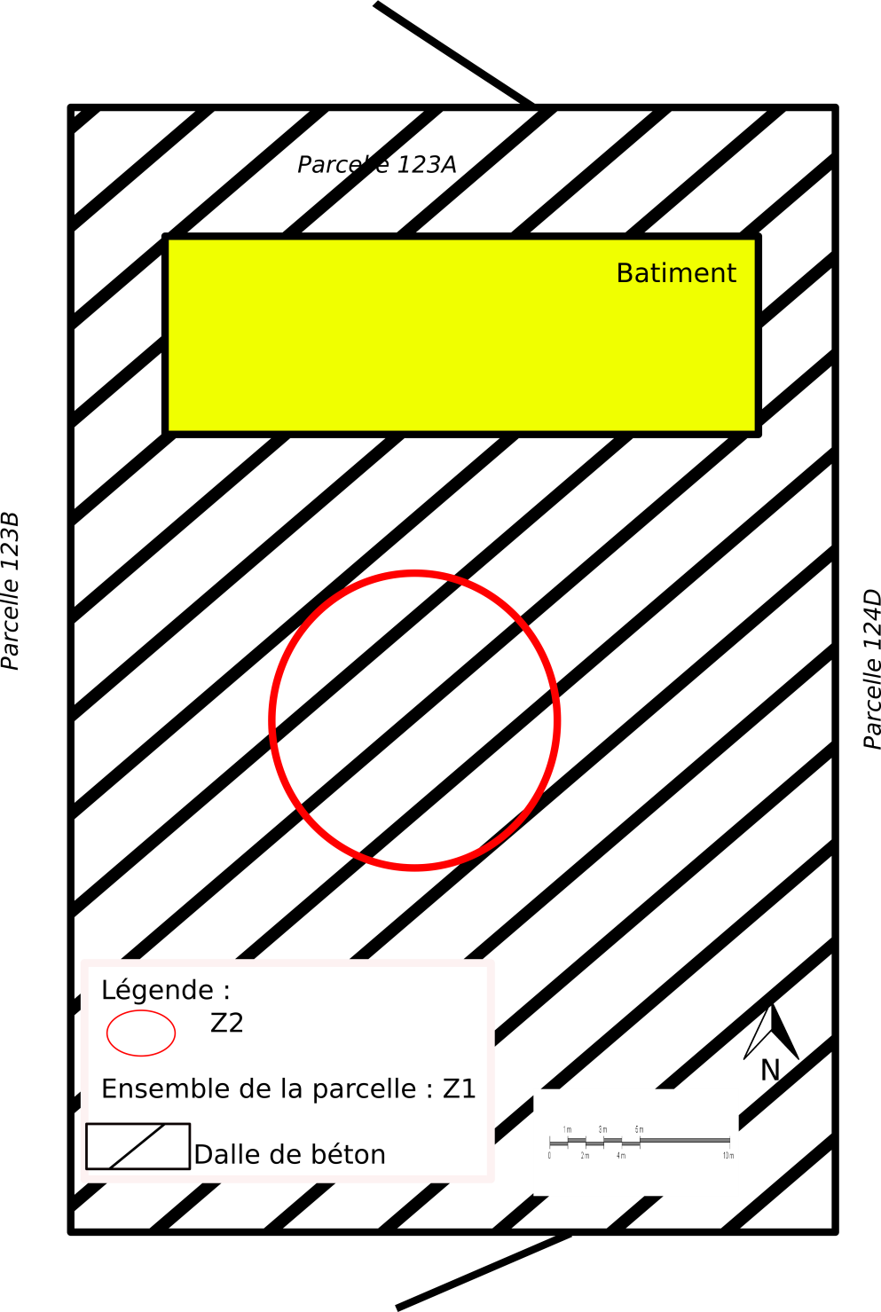

Vu pour être annexé au CCS de la parcelle cadastrée ou l’ayant été : HAUTSIPLOU, 1°DIVISION, SECTION C, N° 123 A

délivré le 12/06/2017

La Directrice,
Ir. B. DUSART

en référence aux types d’usage visés aux annexes 1 et 2 du décret du 05 décembre relatif à la gestion des sols

